Отчёт по лабораторной работе №2

Вариант 44

Василий Олегович Худицкий"

Содержание"

# Цель работы

Рассмотреть некоторые простейшие модели боевых действий – ***модели Ланчестера***, а также их программную реализацию.

# Задание

Между страной $X$ и страной $Y$ идет война. Численность состава войск исчисляется от начала войны, и являются временными функциями $x(t)$ и $y(t)$. В начальный момент времени страна $X$ имеет армию численностью *38 000* человек, а в распоряжении страны $Y$ армия численностью в *29 000* человек. Для упрощения модели считаем, что коэффициенты $a$, $b$, $c$, $h$ постоянны. Также считаем $P(t)$ и $Q(t)$ непрерывные функции.

Постройте графики изменения численности войск армии $X$ и армии $Y$ для следующих случаев:

1. Модель боевых действий между регулярными войсками:
$\frac{dx}{dt}=−0.41x(t)−0.76y(t)+|sin(t+3)|$

$\frac{dy}{dt}=−0.59x(t)−0.63y(t)+|cos(t+2)|$

2. Модель ведение боевых действий с участием регулярных войск и партизанских отрядов:

$\frac{dx}{dt}=−0.37x(t)−0.76y(t)+|sin(6t)|$

$\frac{dy}{dt}=−0.32x(t)−0.61y(t)+|cos(7t)|$

# Теоретическое введение

Динамическая модель Ланчестера, или закон Ланчестера о ходе сражения, является инструментом теоретического прогноза результатов ведения боевых действий. Следует отметить, что в это же время аналогичные модели исследовал М. Осипов, математические результаты которого были аналогичными.

Модель Ланчестера – Осипова описывает динамику истощения (Attrition) численности воюющих сторон в зависимости от их показателей эффективности ведения боевых действий.

Эта простейшая модель неоднократно модифицировалась в зависимости от типа боевых действий: применение артиллерии, партизанская или повстанческая войны, возможность задействовать резервы, условия, приводящие к хаотическому поведению, учет иерархии, игровых и психологических.

# Выполнение лабораторной работы

## 1. Постановка задачи

Рассмотрим некоторые простейшие модели боевых действий – модели Ланчестера (Осипова — Ланчестера). В противоборстве могут принимать участие как регулярные войска, так и партизанские отряды. В общем случае главной характеристикой соперников являются численности сторон. Если в какой-то момент времени одна из численностей обращается в нуль, то данная сторона считается проигравшей (при условии, что численность другой стороны в данный момент положительна).

Рассмотрим два случая ведения боевых действий:

1. Боевые действия между регулярными войсками.
2. Боевые действия с участием регулярных войск и партизанских отрядов.

### 1.1. Боевые действия между регулярными войсками

#### Модель

В первом случае численность регулярных войск определяется тремя факторами:

* скорость уменьшения численности войск из-за причин, не связанных с боевыми действиями (болезни, травмы, дезертирство).
* скорость потерь, обусловленных боевыми действиями противоборствующих сторон (что связанно с качеством стратегии, уровнем вооружения, профессионализмом солдат и т.п.).
* скорость поступления подкрепления (задаётся некоторой функцией от времени).

В этом случае модель боевых действий между регулярными войсками описывается следующим образом:

$\frac{dx}{dt}=−a(t)x(t)−b(t)y(t)+P(t)$

$\frac{dy}{dt}=−c(t)x(t)−h(t)y(t)+Q(t)$

где:

* члены $−a(t)x(t)$ и $−h(t)y(t)$ описывают потери, не связанные с боевыми действиями, а $a(t)$ и $h(t)$- величины, характеризующие степень влияния различных факторов на потери.
* члены $−b(t)y(t)$ и $−c(t)x(t)$ отражают потери на поле боя, а $b(t)$ и $c(t)$- величины, которые указывают на эффективность боевых действий.
* функции $P(t)$ и $Q(t)$ учитывают возможность подхода подкрепления к войскам $X$ и $Y$ в течение одного дня.

В простейшей модели борьбы двух противников:

* коэффициенты $b(t)$ и $c(t)$ являются постоянными, то есть, предполагается, что каждый солдат армии $x$ убивает за единицу времени $c$ солдат армии $y$ (и, соответственно, каждый солдат армии убивает солдат армии $x$).
* не учитываются потери, не связанные с боевыми действиями.
* не учитывается возможность подхода подкрепления.

Состояние системы описывается точкой $(x,y)$ положительного квадранта плоскости. Координаты этой точки, $x$ и $y$- это численности противостоящих армий. Тогда модель принимает вид:

$\left\{\begin{matrix}\overset{.}{x}=−by \\ \overset{.}{x=y}=−cx\end{matrix}\right.$

Это жесткая модель, которая допускает точно решение:

$\frac{dx}{dy}=\frac{by}{cx}$

$cxdx=bydy$, $cx^{2}−by^{2}=C$

Эволюция численностей армий x и y происходит вдоль гиперболы, заданной этим уравнением (рис. [-@fig:001]). По какой именно гиперболе пойдет война, зависит от начальной точки:

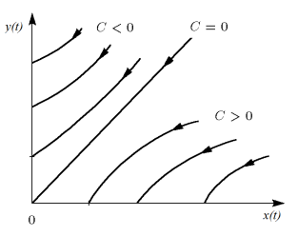

Эти гиперболы разделены прямой $\sqrt{c}x=\sqrt{b}y$:

* Если начальная точка лежит выше этой прямой, то гипербола выходит на ось $y$, т.е. побеждают партизаны.
* *Пояснение:* это значит, что в ходе войны численность армии $x$ уменьшается до нуля (за конечное время). Армия $y$ выигрывает, противник уничтожен.
* Если начальная точка лежит ниже этой прямой, то гипербола выходит на ось $x$, т.е. побеждает регулярная армия.
* *Пояснение:* это значит, что в ходе войны численность армии $y$ уменьшается до нуля (за конечное время). Армия $x$ выигрывает, противник уничтожен.
* Если начальная точка лежит на прямой, то война заканчивается истреблением обеих армий.
* *Пояснение:* но на это требуется бесконечно большое время: конфликт продолжает тлеть, когда оба противника уже обессилены.

### 1.2. Боевые действия с участием регулярных войск и партизанских отрядов

#### Модель

Во втором случае в борьбу добавляются партизанские отряды. Нерегулярные войска в отличии от постоянной армии менее уязвимы, так как действуют скрытно, в этом случае сопернику приходится действовать неизбирательно, по площадям, занимаемым партизанами. Поэтому считается, что тем потерь партизан, проводящих свои операции в разных местах на некоторой известной территории, пропорционален не только численности армейских соединений, но и численности самих партизан.

В результате модель принимает вид:

$\frac{dx}{dt}=−a(t)x(t)−b(t)y(t)+P(t)$

$\frac{dy}{dt}=−c(t)x(t)y(t)−h(t)y(t)+Q(t)$

*Пояснение:*

* члены $−a(t)x(t)$ и $−h(t)y(t)$ описывают потери, не связанные с боевыми действиями, где:
  + $a(t)$ и $h(t)$- величины, характеризующие степень влияния различных факторов на потери.
* члены $−b(t)y(t)$ и $−c(t)x(t)$ отражают потери на поле боя, где:
  + $b(t)$ и $c(t)$- величины, которые указывают на эффективность боевых действий со стороны $y$ и $x$ соответственно.
* функции $P(t)$ и $Q(t)$ учитывают возможность подхода подкрепления к войскам $X$ и $Y$ в течение одного дня.

В простейшей модели борьбы двух противников:

* коэффициенты $b(t)$ и $c(t)$ являются постоянными.
* *Пояснение:* Попросту говоря, предполагается, что каждый солдат армии $x$ убивает за единицу времени $c$ солдат армии $y$ (и, соответственно, каждый солдат армии убивает солдат армии $x$).
* не учитываются потери, не связанные с боевыми действиями.
* не учитывается возможность подхода подкрепления.

Если рассматривать второй случай с теми же упрощениями, то модель принимает вид:

$\frac{dx}{dt}=−by(t)$

$\frac{dy}{dt}=−cx(t)y(t)$

Эта система приводится к уравнению:

$\frac{d}{dt}(\frac{b}{2}x^{2}(t)−cy(t))=0$,

которое при заданных начальных условиях имеет единственное решение (рис. [-@fig:002]):

$\frac{b}{2}x^{2}(t)−cy(t)=\frac{b}{2}x^{2}(0)−cy(0)=C_{1}$

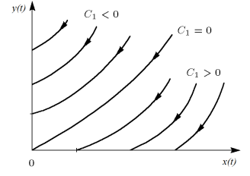

Эти гиперболы разделены параболой $\frac{b}{2}x^{2}(0)=cy(0)$:

* при $C_{1}<0$ побеждают партизаны.
* *Пояснение:* это значит, что в ходе войны численность армии $x$ уменьшается до нуля (за конечное время). Армия $y$ выигрывает, противник уничтожен.
* при $C_{1}>0$ побеждает регулярная армия.
* *Пояснение:* это значит, что в ходе войны численность армии $y$ уменьшается до нуля (за конечное время). Армия $x$ выигрывает, противник уничтожен.

## 2. Построение графиков изменения численности войск

### 2.1. Боевые действия между регулярными войсками

1. Код программы на Modelica:

* model lab3case1
    
    
   type Soldier=Real(unit="sol", min=0);//тип Солдат с минимальным значением 0
    
   type Time=Real(unit="d", min=0);//тип Время с минимальным значением 0
    
   parameter Time t;//параметр времени t
    
    
   constant Real a = 0.41;//степень влияния различных факторов на потери
    
   constant Real b = 0.76;//эффективность боевых действий армии у
    
   constant Real c = 0.59;//эффективность боевых действий армии х
    
   constant Real h = 0.63;//степень влияния различных факторов на потери
    
    
   Real p;//размер подкрепления к армии X
    
   Real q;//размер подкрепления к армии Y
    
   Soldier x; //численность армии X
    
   Soldier y; //численность армии Y
    
    
  initial equation
    
   x=38000;//начальная численность армии X
    
   y=29000;//начальная численность армии Y
    
   t=0;//стартовое время
    
    
  equation
    
   p=abs(sin(t+3));//функция, описывающая подкрепление к армии X
    
   q=abs(cos(t+2));//функция, описывающая подкрепление к армии Y
    
   der(x)=-a*x-b*y+p;//первое дифференциальное уравнение системы
    
   der(y)=-c*x-h*y+q;//второе дифференциальное уравнение системы
    
    
  end lab3case1;

1. График изменения численности войск армии $X$ и армии $Y$ (рис. [-@fig:003]):

* 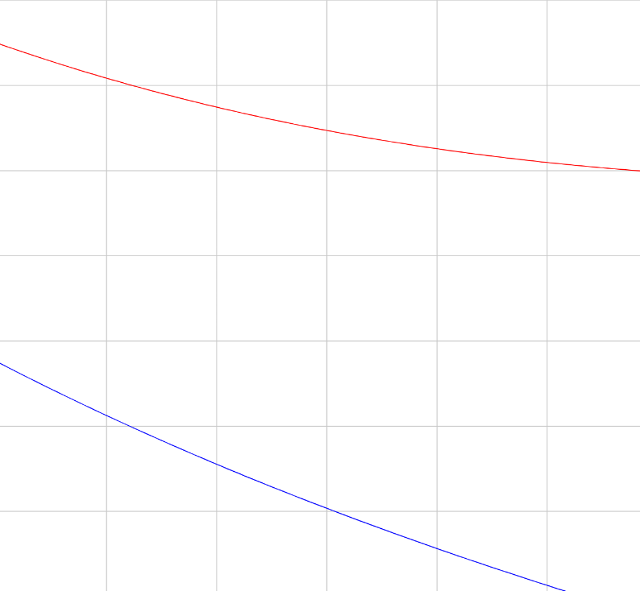
* Легенда:
  + красный - регулярная армия $X$;
  + синий - регулярная армия $Y$;

### 2.2. Боевые действия с участием регулярных войск и партизанских отрядов

1. Код программы на Modelica:

* model lab3case2
    
    
   type Soldier=Real(unit="sol", min=0);//тип Солдат с минимальным значением 0
    
   type Time=Real(unit="d", min=0);//тип Время с минимальным значением 0
    
   parameter Time t;//параметр времени t
    
    
   constant Real a = 0.37;//степень влияния различных факторов на потери
    
   constant Real b = 0.76;//эффективность боевых действий армии у
    
   constant Real c = 0.32;//эффективность боевых действий армии х
    
   constant Real h = 0.61;//степень влияния различных факторов на потери
    
    
   Real p;//размер подкрепления к армии X
    
   Real q;//размер подкрепления к армии Y
    
   Soldier x; //численность армии X
    
   Soldier y; //численность армии Y
    
    
  initial equation
    
   x=38000;//начальная численность армии X
    
   y=29000;//начальная численность армии Y
    
   t=0;//стартовое время
    
    
  equation
    
   p=abs(sin(6*t));//функция, описывающая подкрепление к армии X
    
   q=abs(cos(7*t));//функция, описывающая подкрепление к армии Y
    
   der(x)=-a*x-b*y+p;//первое дифференциальное уравнение системы
    
   der(y)=-c*x*y-h*y+q;//второе дифференциальное уравнение системы
    
    
  end lab3case2;

1. График изменения численности войск армии $X$ и армии $Y$ (рис. [-@fig:004]):

* 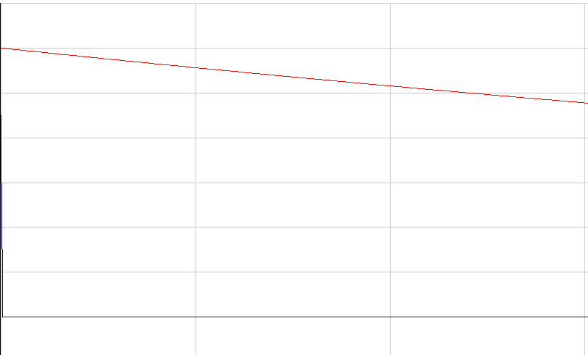
* Легенда:
  + красный - регулярная армия $X$;
  + синий - партизанский отряд $Y$;

# Выводы

Благодаря данной лабораторной работе познакомился с простейшей моделью боевых действий — моделью Ланчестера, и научился:

* строить эту модель для следующих двух случаев:
  + Модель боевых действий между регулярными войсками.
  + Модель ведение боевых действий с участием регулярных войск и партизанских отрядов.
* строить графики изменений численности войск армии $X$ и армии $Y$ для следующих двух случаев:
  + Модель боевых действий между регулярными войсками.
  + Модель ведение боевых действий с участием регулярных войск и партизанских отрядов.

# Список литературы

* [Кулябов Д.С. *Лабораторная работа №3*](https://esystem.rudn.ru/mod/resource/view.php?id=831037)
* [Кулябов Д.С. *Задания к лабораторной работе №3 ( по вариантам )*](https://esystem.rudn.ru/mod/resource/view.php?id=831038)
* [Wikipedia *Законы Осипова-Ланчестера*](https://ru.wikipedia.org/wiki/Законы_Осипова_—_Ланчестера)
* В. В. Бреер, “Пороговые модели боевых действий”, *УБС*, **84** (2020), 35–50